-------------------

una modista para realizar sus prendas de vestir encarga las telas al extranjero. Para cada pedido, tiene que proporcionar las medidas de la tela en pulgadas, pero ella generalmente las tiene en metros. Realice un algoritmo para ayudar a resolver el problema, determinando cuantas pulgadas debe pedir con base en los metros que requiere. Representelo mediandte el diagrama de flujo y pel seudocodigo (1 pulgada=0.0254)

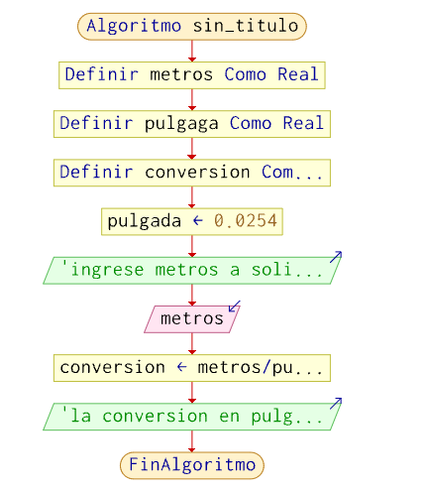

Algoritmo sin_titulo

definir metros Como Real

definir pulgaga como real

definir conversion como real

pulgada=0.0254

escribir "ingrese metros a solicitar"

leer metros

conversion=metros/pulgada

escribir "la conversion en pulgadas equivale a: ", conversion

FinAlgoritmo

definir un algoritmo para determinar cuanto se debe pagar por x cantidad de lapices considerando que si son 1000 o más el costo es de $85; de lo contrario, el precio es de $90

Algoritmo sin_titulo

definir Apagar Como Entero

definir cantidad como entero

escribir "ingrese cantidad de lapices a comprar"

leer cantidad

Si cantidad>1000 Entonces

apagar=cantidad*85

SiNo

apagar=cantidad*90

Fin Si

escribir "el costo equivale a: ", apagar

FinAlgoritmo

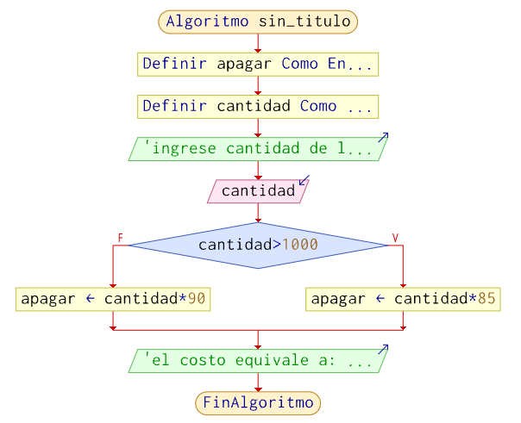

Almacenes “el harapiento distinguido” tiene una promoción: a todos los trajes que tienen un precio superior a $250000.- se les aplicará un descuento de 15%, a todos los demás se les aplicará soólo 8%. Realice un algoritmo para determinarel precio final que debe pagar una persna por comprarun traje y de cuanto es el descuento que obtendrá y su dfd

Algoritmo sin_titulo

definir Apagar Como Entero

definir descuento como entero

escribir "ingrese el valor del traje a comprar"

leer apagar

Si apagar>250000 Entonces

descuento=(apagar*15)/100

SiNo

descuento=(apagar*8)/100

Fin Si

escribir "el precio del traje es: ", apagar

escribir "descuento: ", descuento

escribir "Total a pagar",apagar-descuento

FinAlgoritmo

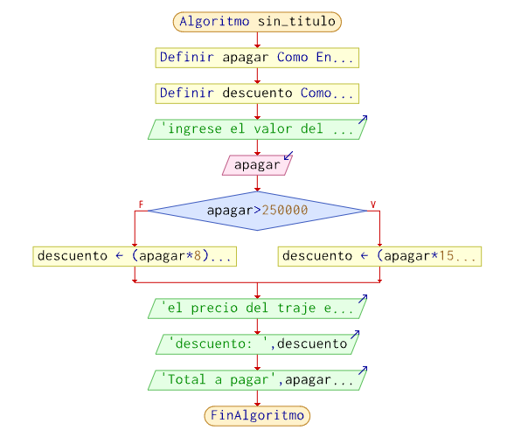

“la langosta ahumada” es una empresa dedicada a ofrecer banquetes; sus tarifas son las siguientes: el costo de platillo por persona es de $9500, pero si el número de personas es mayor a 200 pero menor o igual a 300, el costo es de $8500. Para más de 300 personas el costo es de $7500. Se requiere un algoritmo que ayude a determinar el presupuesto que se debe presentar a los clientes que deseen realizar un evento

Algoritmo sin_titulo

definir cant_personas Como Entero

definir costo como entero

definir presupuesto como entero

costo=9500

escribir "ingresela cantidad de personas del evento"

leer cant_personas

Si cant_personas>200 y cant_personas<=300 Entonces

costo=8500

SiNo

Si cant_personas>300 Entonces

costo=7500

fin si

Fin Si

presupuesto=costo*cant_personas

escribir "el presupuesto final es: ", presupuesto

escribir "valor platillo por persona: ", costo

FinAlgoritmo

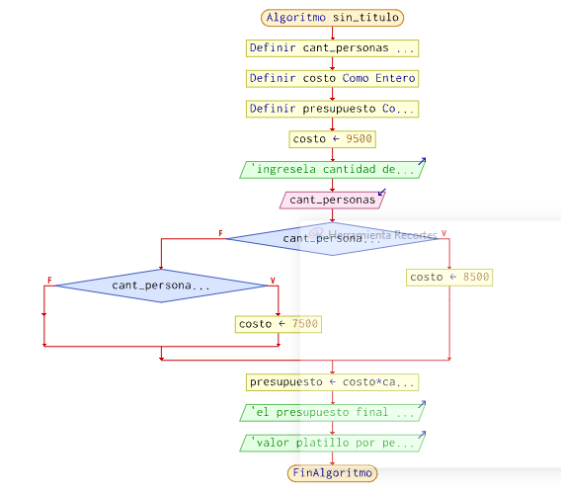

la asociacion de vinicultores tiene como politica fijar un precio inicial al kilo de uva, la cual se clasifica en tipos A y B y además en tamaños 1 y 2. Cuando se realiza la venta del producto, ésta es de un solo tipo y tamaño, se requiere determinar cuanto recibirá un productor por la uva que entrega en un embarque, considerando lo siguiente: si es de tipo A, se le cargan $20 al precio incicial cuando es de tamaño 1 y $30 si es de tamaño 2. Si es de tipo B, se rebajan $30, cuando es de tamaño 1 y $50 cuando de de tamaño 2

Algoritmo sin_titulo

definir tamaño Como Entero

definir precioinicial como entero

definir preciofinal como entero

definir kilos como entero

definir tipo Como Caracter

escribir "ingrese el tipo"

leer tipo

escribir "ingrese eltamaño"

leer tamaño

escribir "ingrese los kilos"

leer kilos

escribir "ingrese el precio inicial"

leer precioinicial

Si tipo="A" y tamaño=1 Entonces

preciofinal=precioinicial+20

fin si

Si tipo="A" y tamaño=2 Entonces

preciofinal=precioinicial+30

fin si

Si tipo="B" y tamaño=1 Entonces

preciofinal=precioinicial-30

fin si

Si tipo="B" y tamaño=2 Entonces

preciofinal=precioinicial-50

fin si

escribir "el precio final por kilo es: ", preciofinal

escribir "ganancia por kilo: ", preciofinal-precioinicial

escribir " venta final: " preciofinal*kilos

FinAlgoritmo

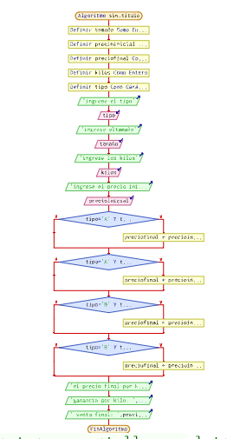

version 2

Algoritmo sin_titulo

definir tamaño Como Entero

definir precioinicial como entero

definir preciofinal como entero

definir kilos como entero

definir tipo Como Caracter

escribir "ingrese el tipo"

leer tipo

escribir "ingrese eltamaño"

leer tamaño

escribir "ingrese los kilos"

leer kilos

escribir "ingrese el precio inicial"

leer precioinicial

Si tipo="A" entonces

si tamaño=1 Entonces

preciofinal=precioinicial+20

SiNo

preciofinal=precioinicial+30

fin si

fin si

Si tipo="B" Entonces

si tamaño=1 Entonces

preciofinal=precioinicial-30

SiNo

preciofinal=precioinicial-50

fin si

fin si

escribir "el precio final por kilo es: ", preciofinal

escribir "ganancia por kilo: ", preciofinal-precioinicial

escribir " venta final: " preciofinal*kilos

FinAlgoritmo

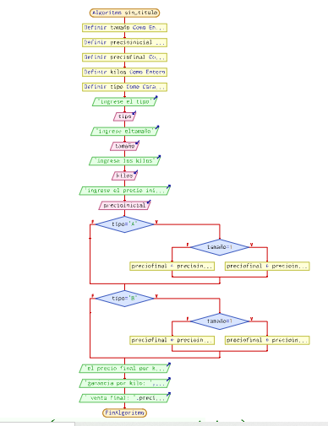

el director de una escuela está organizando un viaje de estudios y requiere determinar cuánto debe cobrar a cada alumno y cuánto debe pagar a la compañía de viajes. La forma de cobrar es la siguiente: si son 100 alumnos o más, el costo por cada alumno es de $6500; de 50 a 99 alumnos el costo es de $7000, de 30 a 49, de $9500 y si son menos de 30 el costo de la renta del autobus es de $400000, sin importar el número de alimnos

Realice un algoritmo que permita determinar el pago a la compañía y lo que debe pagar cada alumno

Algoritmo sin_titulo

definir cant_alumnos Como Entero

definir costobus como Entero

definir valor_x_alumno como real

costobus=400000

escribir "ingrese cantidad de alumnos"

leer cant_alumnos

si cant_alumnos>=100 entonces

valor_x_alumno=6500

costobus=cant_alumnos*valor_x_alumno

sino

si cant_alumnos>50 y cant_alumnos<=99 entonces

valor_x_alumno=7000

costobus=cant_alumnos*valor_x_alumno

SiNo

si cant_alumnos>30 y cant_alumnos<=49 entonces

valor_x_alumno=9500

costobus=cant_alumnos*valor_x_alumno

SiNo

valor_x_alumno=costobus/cant_alumnos

fin si

fin si

Fin Si

escribir "costo de la renta del bus es: ", costobus

escribir "valor por alumno", valor_x_alumno

FinAlgoritmo

